宁城县工程建设项目审批事项

办事指南

一、事项名称

建筑工程施工许可

二、事项类别
行政许可

三、受理条件
申请材料齐全、真实有效，形式符合相关要求。

四、设定依据
《中华人民共和国建筑法》（1997 年 11 月 1 日第八届全国人 民代表大会常务委员会第二十八次会议通过 根据 2019 年 4 月23 日第十三届全国人民代表大会常务委员会第十次会议《关于修改 〈中华人民共和国建筑法〉等八部法律的决定》第二次修正）第 七条 建筑工程开工前，建设单位应当按照国家有关规定向工程所 在地县级以上人民政府建设行政主管部门申请领取施工许可证。
《建筑工程施工许可管理办法》（住建部令第 52 号）第二条 在中华人民共和国境内从事各类房屋建筑及其附属设施的建造、 装修装饰和与其配套的线路、管道、设备的安装， 以及城镇市政 基础设施工程的施工，建设单位在开工前应当依照本办法的规定， 向工程所在地的县级以上地方人民政府住房城乡建设主管部门 (以下简称发证机关)申请领取施工许可证。
《中华人民共和国人民防空法》第二十二条 城市新建民用建

筑，按照国家有关规定修建战时可用于防空的地下室。
《建设工程质量管理条例》 （国务院令第 279 号）第十三条 建设单位在领取施工许可证或者开工报告前，应当按照国家有关 规定办理工程质量监督手续。第四十六条 建设工程质量监督管 理，可以由建设行政主管部门或者其他有关部门委托的建设工程 质量监督机构具体实施。从事房屋建筑工程和市政基础设施工程 质量监督的机构，必须按照国家有关规定经国务院建设行政主管 部门或者省、 自治区、直辖市人民政府建设行政主管部门考核;从 事专业建设工程质量监督的机构，必须按照国家有关规定经国务 院有关部门或者省、 自治区、直辖市人民政府有关部门考核。经 考核合格后，方可实施质量监督。
《中华人民共和国消防法》第十一条 国务院住房和城乡建设 主管部门规定的特殊建设工程，建设单位应当将消防设计文件报 送住房和城乡建设主管部门审查，住房和城乡建设主管部门依法 对审查的结果负责。前款规定以外的其他建设工程，建设单位申 请领取施工许可证或者申请批准开工报告时应当提供满足施工需 要的消防设计图纸及技术资料。
《建设工程安全生产管理条例》第十条 建设单位在申请领取 施工许可证时，应当提供建设工程有关安全施工措施的资料。依 法批准开工报告的建设工程，建设单位应当自开工报告批准之日 起 15 日内，将保证安全施工的措施报送建设工程所在地的县级以 上地方人民政府建设行政主管部门或者其他有关部门备案。第四 — 2 —

十二条 建设行政主管部门在审核发放施工许可证时，应当对建设 工程是否有安全施工措施进行审查，对没有安全施工措施的，不 得颁发施工许可证。建设行政主管部门或者其他有关部门对建设 工程是否有安全施工措施进行审查时，不得收取费用。

五、审批层级
旗县级

六、办理情形与申请材料
1.国有土地使用证、国有土地使用权出让批准书、 建设用地 批准书或建设用地规划许可证
2.建设工程规划许可证(含人防主管部门批准防空地下室建设有关文件)
3.施工场地具备施工条件及建设资金已经落实承诺书
4.中标通知书(依法必须招标工程，含人防工程)
5.施工总包合同(含人防工程)及人防工程设计合同
6.施工图设计文件审查合格书(联合图审)
7.全套施工图纸(加盖图审印章，包含人防、消防）
8.建设、勘察、设计、施工、监理单位、防护设备定点生产 企业法定代表人签署的工程质量责任授权书以及项目负责人 签署的工程质量终身责任承诺书(含人防工程)
9.建设、施工、监理单位法定代表人以及项目负责人签署的 工程项目安全生产责任承诺书
10.施工组织设计文件(含危险性较大的分部分项工程清单、
地下室工程专项施工方案)

11.地下室工程监理规划和实施细则
12.具备保证工程质量和安全具体措施承诺书
13.地质勘察报告
14.人防工程监理合同、监理中标通知书(如有)
15.易地建设费缴纳凭证(经人防部门批准易地建设的需提供)
16.依法需要批准的临时性建筑，应当提交批准文件
17.特殊消防设计技术资料(特殊消防设计文件，设计采用的国 际标准、境外工程建设消防技术标准的中文文本， 以及有关的 应用实例、产品说明等资料)

七、办理流程图
申请单位准备申请材料， 向住建部门提出审查申请；住建部 门决定是否受理。如受理，则按相关规定办理施工许可证；如不 受理，通知申请单位并告知原因。

— 4 —

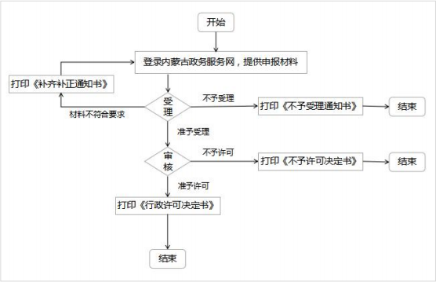

八、办件类型
承诺件

九、法定时限
7 个工作日

十、承诺时限
2 个工作日

十一、办理地点
（线上）赤峰市政务服务网
（线下）内蒙古自治区赤峰市宁城县哈河大街109号政务服务中心。

十二、办理机构

宁城县住房和城乡建设局

十三、收费标准

不收费

十四、咨询电话

0476-5667866

十五、办理进程、结果查询途径
线上查询：赤峰市工程建设项目审批管理系统

十六、行政相对人权利和义务
行政相对人权利和义务由《中华人民共和国行政许可
法》 《中华人民共和国行政复议法》 《中华人民共和国行政诉讼 法》等法律法规规定。
（一）符合法定条件、标准的， 申请人有依法取得行政 许可的平等权利，行政机关不得歧视。
（二）行政机关依法未予审批或确认的，应书面决定说
明理由，并告知申请人享有依法申请行政复议或者提起行政诉讼 的权利。
（三） 申请材料不齐全或者不符合法定形式的，行政机关应 要求申请人补充完善； 申请材料严重不符合要求的，行政机关应 退回重报。
（四） 申请人申请时应当如实向行政机关提交有关材料和反映真实情况，并对其申请材料实质内容的真实性负责。
十七、申请样表及结果
1.建筑工程施工许可证申请表
2.建筑工程施工许可
1.建筑工程施工许可证申请表

工程名称 |  | 投资来源 | □政府投资 □社会投资 □其他
建设地点
建设性质 | □新建 □扩建 □改建 (□装饰装修 □改变用途 □建筑保温） □其他
基础类型 |  |  | 结构类型
合同价格 | 万元； |  | 总建筑面积（m2） /长度（m）
用地批准  文件编号 |  |  | 工程规划许可  文件编号
施工图审
查合格证
编号
合同工期 | 年 月 日 至 年 月 日
建设  单位  （人防工  程不一致  时分别填  写） |  | 社会信用代码
建设  单位  （人防工  程不一致  时分别填  写） |  | 法定代表人 |  | 身份证号码
建设  单位  （人防工  程不一致  时分别填  写） |  | 项目负责人 |  | 联系电话
 |  |  |  | 身份证号码
代建  单位  （人防工  程不一致  时分别填  写） |  | 社会信用代码 |  | 资质证书等级
代建  单位  （人防工  程不一致  时分别填  写） |  | 法定代表人 |  | 身份证号码
代建  单位  （人防工  程不一致  时分别填  写） |  | 项目负责人 |  | 联系电话
代建  单位  （人防工  程不一致  时分别填  写） |  | 注册执业证书编号 |  | 身份证号码
勘察  单位  （人防工  程不一致 |  | 社会信用代码 |  | 资质证书等级
勘察  单位  （人防工  程不一致 |  | 项目负责人 |  | 注册执业  证书编号

— 8 —

时分别填  写） |  | 身份证号码 |  | 联系电话
设计  单位  （人防工  程不一致  时分别填  写） |  | 社会信用代码 |  | 资质证书等级
设计  单位  （人防工  程不一致  时分别填  写） |  | 项目负责人 |  | 注册执业  证书编号
设计  单位  （人防工  程不一致  时分别填  写） |  | 身份证号码 |  | 联系电话
联合图审 机构 |  | 社会信用代码 |  | 资质证书等级
联合图审 机构 |  | 项目负责人 |  | 注册执业  证书编号
联合图审 机构 |  | 身份证号码 |  | 联系电话
全过程工  程咨询企  业（如无  不填写) |  | 社会信用代码 |  | 资质证书等级
全过程工  程咨询企  业（如无  不填写) |  | 项目负责人 |  | 注册执业  证书编号
全过程工  程咨询企  业（如无  不填写) |  | 身份证号码 |  | 联系电话
监理  单位  （人防工  程不一致  时分别填  写） |  | 社会信用代码 |  | 资质证书等级
监理  单位  （人防工  程不一致  时分别填  写） |  | 总监理工程师 |  | 注册执业  资格证号
监理  单位  （人防工  程不一致  时分别填  写） |  | 身份证号码 |  | 联系电话
监理  单位  （人防工  程不一致  时分别填  写） |  | 专业监理工程师 |  | 执业资格证号
工程总承 包单位 （如无不 填写） |  | 社会信用代码 |  | 资质证书等级
工程总承 包单位 （如无不 填写） |  | 项目负责人 |  | 注册执业  资格证号
 |  |  |  | 安全生产考核 合格证号
工程总承 包单位 （如无不 填写） |  | 身份证号码 |  | 联系电话

— 9 —

 |  | 专职安全员 |  | 安全生产考核 合格证号
施工总包  单位  （人防工  程不一致  时分别填  写） |  | 社会信用代码 |  | 资质证书等级
施工总包  单位  （人防工  程不一致  时分别填  写） |  | 项目负责人 |  | 注册执业  资格证号
 |  |  |  | 安全生产考核 合格证号
施工总包  单位  （人防工  程不一致  时分别填  写） |  | 身份证号码 |  | 联系电话
施工总包  单位  （人防工  程不一致  时分别填  写） |  | 专职安全员 |  | 安全生产考核 合格证号
施工总包  单位  （人防工  程不一致  时分别填  写） |  | 专职安全员 |  | 安全生产考核 合格证号
施工总包  单位  （人防工  程不一致  时分别填  写） |  | 专职安全员 |  | 安全生产考核 合格证号
专业承包  单位 |  | 社会信用代码 |  | 资质证书等级
专业承包  单位 |  | 项目负责人 |  | 注册执业  资格证号
 |  |  |  | 安全生产考核 合格证号
专业承包  单位 |  | 身份证号码 |  | 联系电话
专业承包  单位 |  | 专职安全员 |  | 安全生产考核 合格证号
专业承包  单位 |  | 专职安全员 |  | 安全生产考核 合格证号
专业承包  单位 |  | 专职安全员 |  | 安全生产考核 合格证号
人防工程  概况（如 无不填  写） | 房屋建筑工程 | 总面积 （平方米），其中：地上层数 （层），面积 （平方米） ；地下层数 （层），面积 （平方米）， 人防在 （层），人防工程总面积 （平方米）
人防工程  概况（如 无不填  写） | 防护（化）  等级 |  | 口部个数
人防工程  概况（如 无不填  写） | 战时功能
— 10 —

 | 平时用途
 | 人防工程  合同价格 | （万元） |  | 合同工期 | 年 月 日- 年 月 日
人防工程  防护设备  生产安装  企业（未  选定可不 填写） |  | 社会信用代码 |  |  |  | 资格认定  证书编号
人防工程  防护设备  生产安装  企业（未  选定可不 填写） |  | 法定代表人 |  |  |  | 身份证号码
人防工程  防护设备  生产安装  企业（未  选定可不 填写） |  | 项目负责人 |  |  |  | 身份证号码
 |  |  |  |  |  | 联系电话
人防工程  防化设备  企业（未  选定可不 填写） |  | 社会信用代码 |  |  |  | 资格认定  证书编号
人防工程  防化设备  企业（未  选定可不 填写） |  | 法定代表人 |  |  |  | 身份证号码
人防工程  防化设备  企业（未  选定可不 填写） |  | 项目负责人 |  |  |  | 身份证号码
人防工程  防化设备  企业（未  选定可不 填写） |  |  |  |  |  | 联系电话
特殊工程  消防概况  （仅特殊  建筑工程 填写） | 建设工程规划许可  文件（依法需办理  的） |  |  | 临时性建筑批  准文件（依法  需办理的）
特殊工程  消防概况  （仅特殊  建筑工程 填写） | 特殊消防设计 | □是 □否 |  | 建筑高度大于 250m 的建筑采 用加强性消防 设计措施 |  | □是 □否
特殊工程  消防概况  （仅特殊  建筑工程 填写） | 特殊建设工程情形 | □（一） □（二） □（三） □（四） □（五） □（六）  □（七） □（八） □（九） □（十） □（十一） □（十二）
特殊工程  消防概况  （仅特殊  建筑工程 填写） | 建筑名称 | 结构类型 | 使用性质 |  |  | 耐火等级 | 层数
 |  |  |  |  |  |  | 地上 | 地下
特殊工程  消防概况  （仅特殊  建筑工程 填写） | 高度（m） | 长度（m） | 占地面积（m2） |  |  | 地上面积（m2） | 地下面积（m2）
— 11 —

 | □装饰装修 | 装修部位
 | □装饰装修 | 装修面积（m2） |  |  | 装修所在层数
 | □改变用途 | 使用性质 |  |  | 原有用途
 | □建筑保温 | 材料类别 | □A □B1 □B2 |  | 保温所在层数
 | □建筑保温 | 保温部位 |  |  | 保温材料
 | 消防设施及其他 | □室内消火栓系统 □室外消火栓系统 □火灾自动报警系统 □自动 喷水灭火系统  □气体灭火系统 □泡沫灭火系统 □其他灭火系统 □疏散指示标志  □消防应急照明 □防烟排烟系统 □消防电梯 □灭火器 □其他
 | 消防工程简要说明
消防设计  单位（如 无不填  写） |  | 社会信用代码 |  | 资质证书等级
消防设计  单位（如 无不填  写） |  | 法定代表人 |  | 身份证号码
消防设计  单位（如 无不填  写） |  | 项目负责人 |  | 注册执业  证书编号
消防设计  单位（如 无不填  写） |  | 身份证号码 |  | 联系电话
消防技术  服务机构  （如无不 填写） |  | 社会信用代码 |  | 资质证书等级
消防技术  服务机构  （如无不 填写） |  | 法定代表人 |  | 身份证号码
消防技术  服务机构  （如无不 填写） |  | 项目负责人 |  | 注册执业  证书编号
消防技术  服务机构  （如无不 填写） |  | 身份证号码 |  | 联系电话

— 12 —

申请单位 | 单位承诺：  本次申请所提交的全部材料内容均为真实，如有任何虚假，受理机关可以终止许可；如 因虚假内容引致法律责任，概由申请单位承担，与受理机关无关。  严格遵守国家、 自治区有关法律法规规定， 自觉接受监督， 自觉配合监督工作，如存在 弄虚作假或其他违法违规行为， 自愿主动停工整改并接受有关行政处罚。  建设单位或代建单位（公章）：  法定代表人（签名）：  年 月 日

2.建筑工程施工许可证
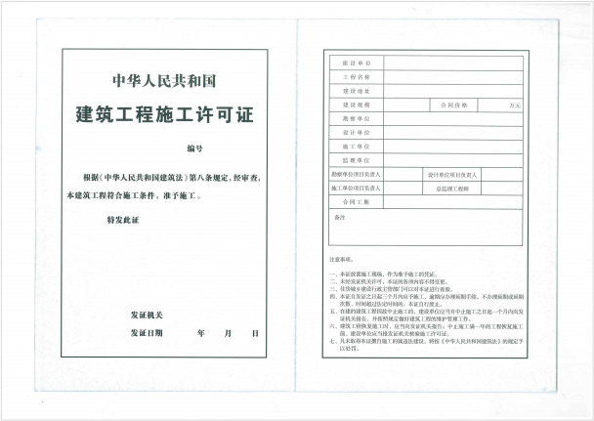

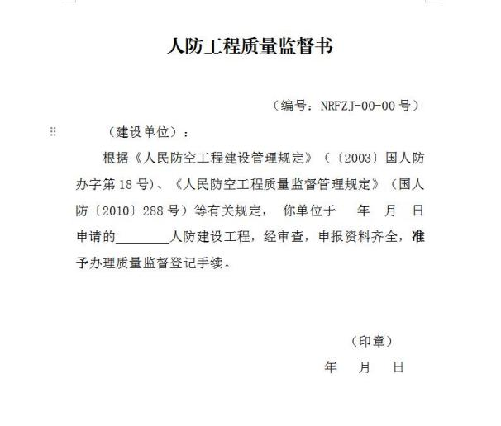
3.人防工程质量监督书

